J'aime la galette

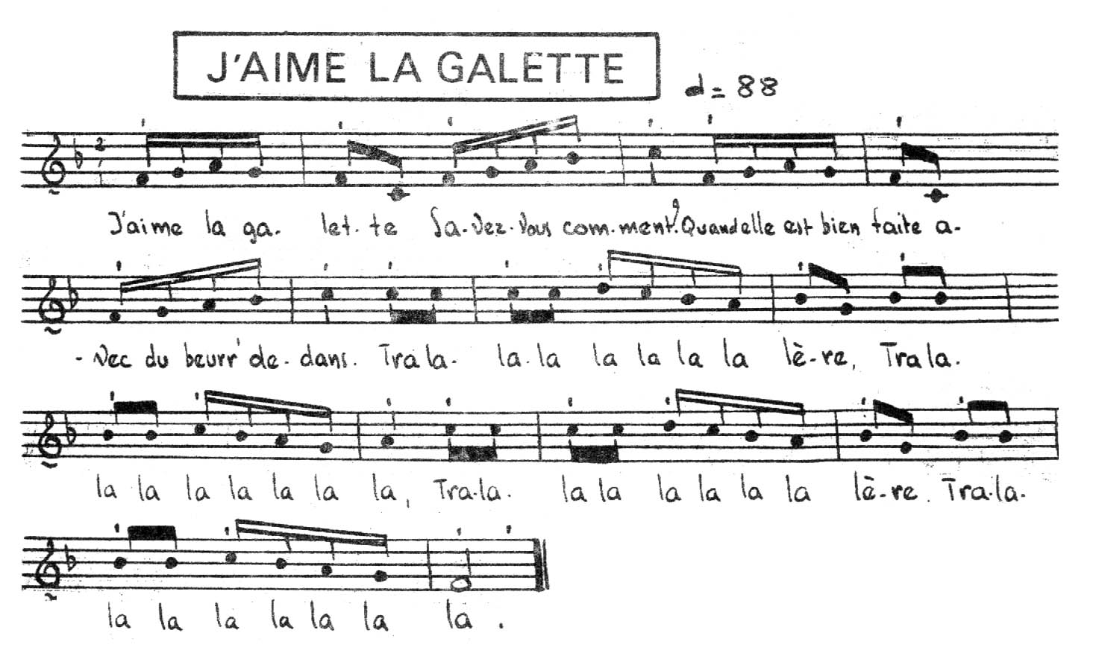

J'aime la galette
Savez-vous comment?
Quand elle est bien faite
Avec du beurre dedans

Tralalala lalala lalère
Tralalala lalala lala
(X2)

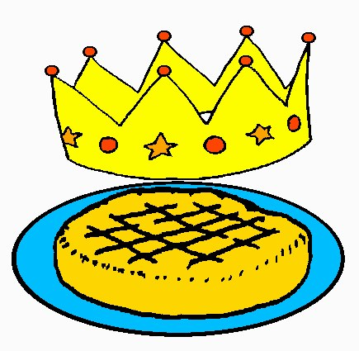

J'AIME LA GALETTE

j'aime la galette

j'aime la galette
J'AIME LA GALETTE
j'aime la galette
j'aime la galette

